KULTURNI DAN 6. RAZRED – SLOVENSKI KNJIŽNI SEJEM

V sredo, 27. 11. 2019, bo kulturni dan za učence šestega razreda.
Zbor učencev je ob 8.15 v avli šole. Ob 8.15 bo malica. Po malici bo odhod z LPP v Cankarjev dom, kjer si bomo ogledali 35. Slovenski knjižni sejem in se udeležili spremljajočih prireditev:

9.00 – 10.00 Veselošolski kviz z Boštjanom Gorencem – Pižamo in Sašom Dolencem;

Boštjan Gorenc - Pižama in pisatelj Sašo Dolenc vabita v najbolj zabavno šolo pod soncem! Najbolj zanimiva in neverjetna vprašanja bodo prišla iz Sašove nove knjige Od genov do zvezd in še naprej. Obeta se tudi druženje s Pilovim pasjim junakom Šnofijem.
- 10.00 Linhartova dvorana - glasbena predstava Trubar in drugi trubadurji slovenske kulture;
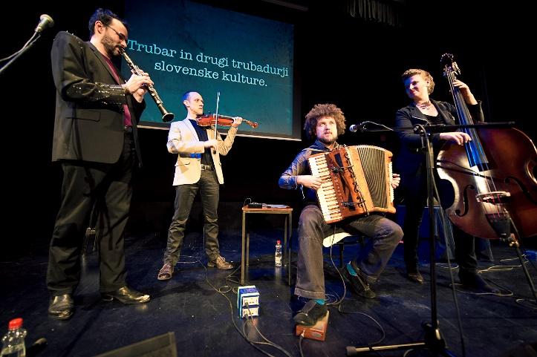
- 11.00 – 12.00 samostojni ogled knjižnega sejma.
35. Slovenski knjižni sejem bo v znamenju Valentina Vodnika, saj v letu 2019 obeležujemo spomin na 200. obletnico njegove smrti.

Povratek z LPP v šolo do 13. ure, kosilo.

Stroške kulturnega dneva boste prejeli na položnici in znašajo:
- glasbena predstava Trubar in drugi trubadurji slovenske kulture – 6,75€
- avtobus: LPP – učenci potrebujejo urbano

Nataša Žnideršič Šuster

